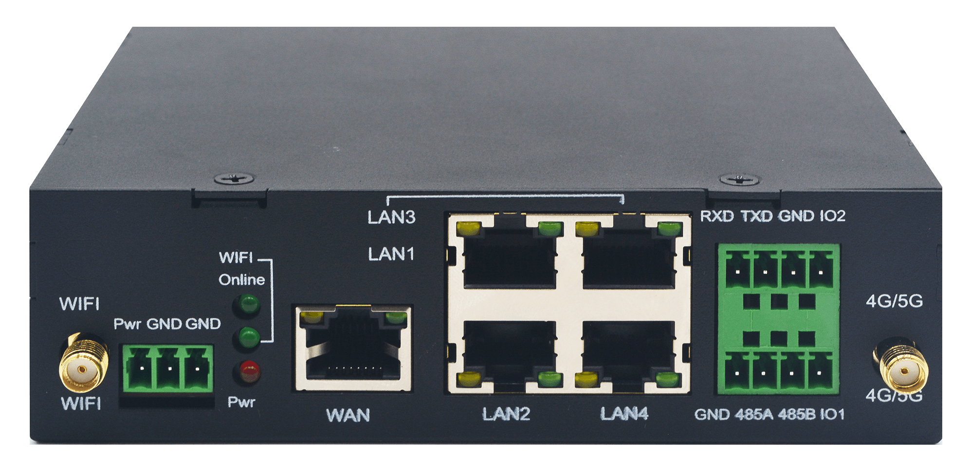

产品介绍
厦门才茂工业级5G/4G/3G五口网关 CM520-57系列，采用开放式软件架构设计,是一款金属外壳设计，带五个以太网RJ45接口，支持2.4GWiFi，设备支持局域网WIFI功能和广域网5G/4G/3G无线网络功能，同时系统加载了广域网通信VPN隧道，WIFI局域网传输的安全认证等安全功能，实现无线局域网和无线广域网的无缝连接，为用户提供高速、安全、可靠的移动宽带服务。
设备采用高性能的工业级MIPS通信处理器，以嵌入式实时操作系统为软件支撑平台，系统集成了全系列从逻辑链路层到应用层通信协议，支持VPN（包括PPTP+L2TP+MPPE和IPSEC+GRE），IPTABLE防火墙，静态及动态路由，PPPOE，PPP server及PPP client，DHCP server及DHCP client，DDNS，防火墙，SNAT/DNAT，DMZ主机，WEB配置，支持APN/VPDN，支持上电自动拨号，自动维护通信链路，保证链路永远在线，支持自动定时上线和下线，定时开关机等功能。
本产品已广泛应用于电子站牌，快递柜，自助终端，车载WIFI应用，金融ATM监控，金融交易，邮政交易，智能电网，智能交通，环保监测，消防监控，安防监控，水利监测， 遥感勘测，工业控制，油田监测，煤矿监测，地震监测，气象监测，仪表监测，水表抄表，电表抄表，燃气抄表等。

产品型号

产品型号 | 配置 | 支持网络 | 支持RS232 | 支持RS485 | SIM卡
CM520-57F | 4G+2.4G WIFI | 2G/3G/4G | 是 | 可选配 | 单4G模块单卡
CM520-57FB | 4G+2.4G WIFI | 2G/3G/4G | 是 | 可选配 | 单4G模块双卡
CM520-57FS-GC | 5G+2.4G WIFI | 2G/3G/4G/5G | 是 | 可选配 | 单5G模块单SIM卡
CM520-57FBS-GC | 5G+2.4G WIFI | 2G/3G/4G/5G | 是 | 可选配 | 单5G模块双SIM卡
备注：还可支持1.8G公专一体模块，可选配支持海外网络的模块，具体国家选择具体模块。

优势特点

➢ 在线维持专利技术
- 支持在线维持功能，预防掉线处理，应用特殊的算法通过不断与基站交互通信，激活设备在线状态来保证在线的稳定性；
- 重新建立拨号机制，即使掉线也会在几十毫秒内再度上线，时间短到人丝毫察觉不出来；
- 对通信模块重新启动，建立新的连接；
- 对设备进行断电整机重启，不用人工现场拔电处理，减少企业维护成本。

➢ 网络备份
- 设备支持局域网WIFI功能和广域网3G/4G/5G无线网络功能；
- 支持有线网络和无线网络互相切换使用，实现网络备份功能；
- 支持双SIM卡的网络备份（可选）；

➢ 全网通
- 5G蜂窝接入，支持SA和NSA组网；
- 4G蜂窝接入，CAT1/CAT4/CAT6组网,向下兼容3G/2G网络；

➢ 支持大规模部署
在工业物联网的应用中，面临成千上万的终端设备联网联控，要部署数以万计的路由器，才茂网关具备web网管、SNMP网管功能，实现远程配置、远程升级、路由OTA升级、用户应用程序OTA升级等，有效帮助您解决设备管理和部署的问题；

➢ 可定制化Python开发平台
支持基于Python语言的二次开发平台，用户可根据自身业务实现定制化APP应用，网关支持Linux OpenWRT系统开发；

➢ 支持多种工业协议
为了兼容市面众多的工业控制器设备，网关支持如下工业协议：Modbus TCP 、Modbus RTU、EtherNet/IP、Modbus TCP Slave等；

➢ 支持多种工业云生态
才茂网关支持如下工业云平台：阿里云、腾讯云、电力云平台、亚马逊AWS等IOT云平台，为了客户提供更多的解决方案，才茂会致力于发展工业物联网云生态；

➢ 完备的安全特性
- 支持VPN安全隧道功能，包括PPTP、L2TP、IPSEC和OPENVPN，并且支持多种协议：TCP/IP，UDP，ICMP等；
- DMZ隔离、虚拟IP映射、MAC-IP地址绑定、WAN口限制访问等防火墙功能，多重安全保护措施，保障网络不被外界攻击；
- 支持设备用户权限管理、网络安全、数据安全等多个层面提供安全防护功能；

➢ 高可靠性设计
- 三层系统保护:在原来两级（软件保护+CPU内置看门狗WDT保护）系统保护的基础上，增加一级系统虚拟值守VWM(Virtual Man Watch)检测保护功能，网络异常或者系统收到强干扰异常时，系统会重新彻底复位，相当于维护人员上门拔电，彻底解决了业内系统异常时需要上门拔电的麻烦，保证系统稳定可靠；
- 高速处理CPU：采用高速的工业级CPU，可以更加高速地处理各种协议数据转换；解决了业内“假在线”、“假死机”、“宕机”等疑难问题；
- EMC性能优异：通过电力3000V电击测试，特别适合在工业领域环境恶劣下使用；系统EMC/EMI优异，系统稳定可靠；通过CE认证，FCC认证，ROHS认证，E-mark认证，3C认证，摩尔高低温检测认证，通过EMC检测。

产品特性
工业级设计：
➢ 工业级CPU：工业级32位高性能处理器，主频650MHz；带32KB Dcache，高速缓存数据，加快高速数据访问速度；带64KB Icache，高速指令缓存， 加强了指令处理速度；
➢ 无线模块：采用高性能工业级无线模块，抗干扰强，传输稳定；
➢ 强化电路板：PCB 采用遵循 3H 和 3W 原则，同时公司所有产品电路板都采用高品质材质来生产，确保板材的稳定可靠；
➢ 工业级元器件：整机元器件采用严格筛选的工业级元器件来生产；
➢ 电磁防护：以太网接口内置 1.5KV 电磁隔离防护；
➢ 抗干扰设计：采用金属外壳，屏蔽电磁干扰，系统保护等级 IP31；天线带防雷设计；系统超低温和超高温设计；特别适合在环境恶劣的工业环境下使用；
➢ 工业级电源： 宽压电源设计， 电源适应范围为 DC7V~DC32V， 内置电源反向保护和过压 过流保护;SIM/UIM卡接口内置15KV ESD保护电源接口内置反相保护和过压保护。

稳定可靠：
➢ 三层系统保护：在原来两级（软件保护+CPU内置看门狗WDT保护）系统保护的基础上，增加一级系统虚拟值守VWM（Virtual Man Watch）检测保护功能，网络异常、或者系统收到强干扰异常时，系统会重新彻底复位，相当于维护人员上门拔电，彻底解决了业内系统异常是需要上门拔电的麻烦，保证系统稳定可靠；
➢ UIM/SIM卡ESD保护：1.8V/3V/5V标准的推杆式用户卡接口，内置15KV ESD保护；
➢ 串口ESD保护：串口 RS232 内置 15KV ESD 保护；
➢ 金属外壳：采用金属外壳，防辐射，抗干扰；外壳和系统安全隔离，防雷设计； 符合电力安规要求；防护等级为 IP31；特别适合于环境恶劣的工业控制领域。所有无线模块都有通过 CGD 认证或者 FCC 认证或者CE 认证；
➢ 高速处理 CPU：采用高速的工业级 CPU，可以更加高速地处理各种协议数据转换；解决了业内“假在线”、“假死机”、“宕机”等疑难问题。
➢ 内存管理 MMU：新款 高性能CPU带内存管理 MMU，可以防止系统内存异常问题导致的系统不稳定现象；
➢ 超大内存：FLASH 128Mbit（可扩展至256Mbit），SDRAM1Gbit，有超大的内存来缓存客户发送数据，同时接收超大数据包，数据不丢失。完善的协议栈：新系统加载了完善的TCP/IP协议栈，采用了完善的TCP/IP协议栈；使网络通信性能优异，掉线概率极大降低；
➢ EMC性能优异：通过电力3000V电击测试，特别适合在工业领域环境恶劣下使用；系统EMC/EMI优异，系统稳定可靠；通过欧洲CE认证，通过EMC测试；

功能强大：
➢ 支持WAN口有线宽带、3G/4G/5G无线拨号、WI-FI等方式接入互联网，为用户提供高速、安全、可靠的网络服务；
➢ 支持3G/4G/5G/PPPoE/DHCP/静态地址等连接方式，有线无线互为备份，多网智能切换备份，多种工作模式选择
➢ 支持VPN安全隧道功能,包括PPTP、L2TP和IPSEC，并且支持多种协议：TCP/IP，UDP，ICMP等；
➢ 智能防掉线，支持在线检测，在线维持，掉线自动重拨，确保设备永远在线，支持IPTABLES防火墙，包过滤功能；
➢ 支持DHCP/DHCPD功能;；
➢ 支持端口映射NAT功能，如SNAT，DNAT;支持DMZ主机；
➢ 支持APN/VPDN专网卡网络；
➢ 支持SSH功能；
➢ 支持1路RS232通信，RS232接口可以当作DTU功能使用（实现TCP/UDP透明传输）；
➢ 支持1路RS485通信（选配功能），RS485接口可以当作DTU功能使用（实现TCP/UDP透明传输）；
➢ 支持2路IO功能；
➢ 支持恢复出厂设置；
➢ 支持本地配置与本地升级，本地系统日志、串口输出日志。
➢ 支持MQTT、Modbus RTU和Modbus TCP互转、Ntrip Client、Ntrip Server、HJ212-2005/2017等协议。
简单易用：
➢ 产品出厂配置默认参数，客户只需修改个别参数甚至不需要做任何参数修改，就可以实现快速使用设备；
➢ 图形化配置工具：完善的图形化配置工具，提供快速配置功能，实现客户快速配置；
➢ 产品说明书提供快速配置说明，可以快速使用设备；
➢ 提供 SYSLOG 日志输出功能，可以用于参考设备工作日志，同时协助分析异常时的原因；通过串口调试软件，提供不同的调试等级输出，方便客户查看各种信息，快速定位问题；
➢ 完善的网络支持：提供包括2G网络（GSM网络），2.5G网络（GPRS网络），2.75G网络（EDGE网络），3G网络（WCDMA网络、EVDO网络、TD-SCDMA网络），4G网络（TDD网络、FDD网络），5G网络（SA/NSA）全网络的产品支持。
硬件规格

设备接口图 (下图为57F接口图，一根4G天线/一根2.4GWiFi接口，不同型号天线数有差异）：
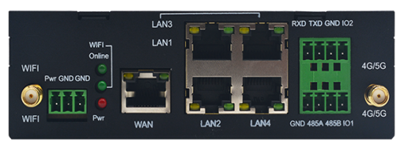 | 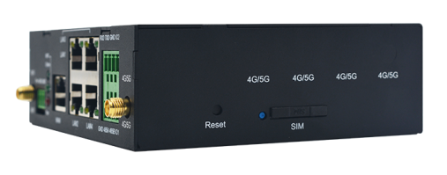 | 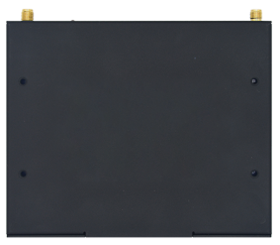
正面接口 | 侧面接口 | 背面接口

CM520-57系列产品可选配件图片：
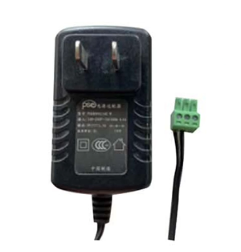 | 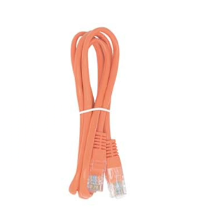 | 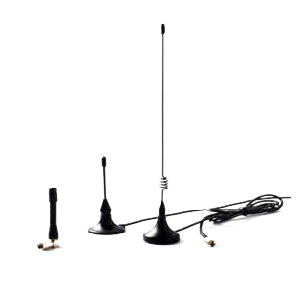
电源线 | 以太网线 | 可配天线

软件规格

项 目 | 内 容
网络互联
网络接入 | APN、VPDN
接入认证 | CHAP/PAP/MS-CHAP/MS-CHAPV2
网络制式 | 具体参照“无线参数”
LAN协议 | ARP、EtherNet
网络协议
IP应用 | Ping、Traceroute、DHCP服务器/中继/客户端、DNS中继、动态域名DDNS、Telnet、SSH、HTTPS、TFTP、FTP、SFTP
IP路由 | 静态路由、动态路由
网络安全
防火墙 | 全状态包检测（SPI)、防范拒绝服务（DoS）攻击、IP MAC的配合接入认证
防火墙 | 过滤多播/Ping数据包、访问控制列表（ACL)
防火墙 | NAT、PAT、DMZ、端口映射、虚拟服务器
多级用户 | 用户分级管理
AAA | 本地认证、Radius、Tacacs+、LDAP
数据安全 | CA（可自动申请）、支持SM1/SM2/SM3/SM4加密算法
VPN | IPSec VPN、L2TP、PPTP、GRE、N2N、L2TP OVER IPSec、GRE OVER IPSec、EOIP、OPENVPN
硬件加密 | 支持国网加密、南网加密、国密加密
可靠性
备份功能 | VRRP,接口备份，双SIM卡备份
链路在线检测 | 在线维持功能，发送心跳包检测，断线自动连接
内嵌看门狗 | 设备运行自检技术，设备运行故障自修复
WLAN(可选）
协议标准 | IEEE802.11ac/a/b/g/n
安全特性 | 开放系统、共享密钥、WPA/WPA2认证，WEP/TKIP/AES加密
工作模式 | AP、Client工作模式
网络管理
配置方式 | 本地或远程HTTPS、Telent、SSH方式
升级方式 | 本地或远程日志输出、日志掉电保存
短信功能（可选） | 状态查询、配置、重启
按需拨号 | 数据激活、短信激活、定时上下线
网管功能 | SNMP/电力TR069管理
DM | 集中管理，批量配置
DHCP | DHCP server 和 DHCP client，端口映射SNAT/DNAT，DMZ 主机
网络诊断 | Ping、Traceroute、Sniffer(网络抓包工具）
软件功能
软件功能 | 支持5G/4G/3G无线通信；
软件功能 | 支持以太网转5G/4G/3G无线通信；
软件功能 | 支持以太网转WIFI通信；
软件功能 | 支持串口/485转5G/4G/3G无线通信；支持串口/485转WiFi通信；支持串口/485转以太网通信；
软件功能 | 支持DTU透传；支持MQTT透传；
软件功能 | 支持APN/VPDN网络；
软件功能 | 支持VXLAN功能
软件功能 | 有线和5G/4G/3G无线链路互为备份；WiFi和5G/4G/3G无线链路互为主备
软件功能 | 支持在线维持功能；支持DTU LAN口客户端心跳包功能
软件功能 | 支持无线网络锁频、锁卡
软件功能 | 支持限制WiFi连接数、客户端隔离
软件功能 | 支持WiFi分身（最多可提供4个WiFi名称，SSID名扩展，每个享有独立MAC）
软件功能 | 支持MAC和SN固化
软件功能 | 支持访问限制功能
软件功能 | 支持端口报警
软件功能 | 支持单北斗定位；支持GPS定位；支持北斗和GPS混合定位
软件功能 | 有线、WiFi、无线三链路互为主备(可选)
软件功能 | 支持IP分流（通过特定技术将不同来源或目的地IP数据流量，分配到多个网络链路、服务器或者路径上，核心目的是避免单一路径拥堵，提升网络带宽利用率与稳定性）（可选）
软件功能 | 支持WiFi客户端信号强度检测（可选）
软件功能 | 支持用户有线、无线、WiFi的上、下线时间记录（可选）
软件功能 | 支持TF卡软件加密（可选）
软件功能 | 支持客户自行定制化配置产品log和产品型号（可选）
软件功能 | 支持平台集中管理，包含远程参数配置、OTA升级、远程更新多媒体（音乐、视频、广告播放）、黑白名单管理、流量统计、上线统计、网络制式统计、短信认证、微信认证、WiFi认证、流量控制、限速控制、限制上网时长、上网行为管控、WiFi探针、用户多级管理（可选）
开发平台
支持多种平台  （可选） | Python开发，实现客户定制开发
支持多种平台  （可选） | 亚马逊AWS
支持多种平台  （可选） | 阿里云等IOT云平台
支持多种平台  （可选） | 腾讯云
支持多种平台  （可选） | 电力云平台
工业协议
支持多种工业协议  （可选） | Modbus TCP，Modbus TCP与Modbus RTU 互转
支持多种工业协议  （可选） | Modbus RTU
支持多种工业协议  （可选） | EtherNet/IP
支持多种工业协议  （可选） | Modbus TCP Slave
支持多种工业协议  （可选） | 支持MQTT
支持多种工业协议  （可选） | 支持Ntrip Client、Ntrip Server
电力协议（可选） | 支持101/104协议，支持61850协议，TR069协议
环保协议（可选） | HJ212-2005/2017
产品参数
外设接口信号参数：
项 目 | 内 容
以太网口 | 1路RJ45 WAN口,10/100Mbps (可切换为Lan口，支持多种有线宽带联网方式)  4路RJ45 lAN口,10/100Mbps ，内置 1.5KV 电磁隔离保护
端子串口 | 1路 RS232 串口（可选为RS485）  数据位：7、8 位  停止位：1、2 位  校验位：无校验、奇校验、偶校验  串口速率：300bps ~ 4000000bps  流控位：无流控、硬流控或软流控
3G/4G/5G  天线接口 | 标准 SMA 阴头天线接口，特性阻抗 50 欧；可选配3M/5M/10M/15的天线延长线，满足客户的不同使用场合需要
WIFI天线接口 | 标准SMA阴头天线接口，特性阻抗50欧
UIM 卡接口 | 1.8V/3V/5V 标准的推杆式用户卡接口（大卡尺寸），内置 15KV ESD 保护
电源接口 | 3pin端子电源插座
指示灯 | POWER、ONLINE、WIFI指示灯
RESET 按键 | 复位按键，恢复出厂设置
无线参数：
项 目 | 内 容
无线模块 | 采用工业级无线模块
标准及频段  （SA/NSA频段） | 5G NR:n1/n2/n3/n5/n7/n8/n20/n28/n41/n66/n71/n77/n78/n79
标准及频段  （TDD频段） | LTE TDD: 2600/2300MHz  UMTS: 2100/900MHz  GSM: 850/900/1800/1900MHz  RxDiv Band:UMTS 2100/900MHz
标准及频段  （FDD频段） | LTE FDD: 2600/2100/1800/DD800MHz  UMTS: 2100/900MHz  RxDiv Band:UMTS 2100/900MHz
编码方案 | NR/LTE/UMTS/HSPA+/HSDPA/HSUPA/WCDMA/EDGE/GSM
通信带宽  （5GSA/NSA） | 5G NR： DL 3.4Gbps， UL 350Mbps
通信带宽  ( TDD频段) | LTE TDD:DL 68Mbps/UL 17Mbps  DC_HSPA+:DL 42Mb/s(Category 24)  HSPA+:DL 28Mb/s(Category 18)  HSdPA:DL 14.4Mb/s(Category 8)  HSUPA+:DL 5.76Mb/s(Category 6)  WCDMA CS:UL 64kbps/DL 64kbps  WCDMA PS:UL384kbps/DL384kbps
通信带宽  （ FDD频段） | LTE FDD:DL 100Mbps/UL 50Mbps  DC_HSPA+:DL 42Mb/s(Category 24)  HSPA+:DL 28Mb/s(Category 18)  HSdPA:DL 14.4Mb/s(Category 8)  HSUPA+:DL 5.76Mb/s(Category 6)  WCDMA CS:UL 64kbps/DL 64kbps  WCDMA PS:UL384kbps/DL384kbps
发射功率 | LTE:23 dBm WCDMA/HSDPA:24dBm
接收灵敏度 | <-109dBm
功能支持 | 支持数据、语音、短信和传真
电力专网 | 支持电力1.8G专网频段，支持电力1.8G公专一体化模块
海外国家 | 支持海外绝大部分国家频段，提前告诉哪个国家和频段，我们可以配备对应国家的频段模块（选配）

WiFi参数：
项 目 | 内 容
WIFI 模块 | 采用芯片内嵌 WIFI 模块，高集成，稳定性好
WIFI 标准 | 支持 802.11 b/g/n 标准，速度支持 6M/9M/12M/18M/24M/36/48/54Mbps 最高可达 300Mbps
加密方式 | 支持 WEP、WPA 和 WPA 2加密，内置 802.11I 4.0TKIP、AES 和CCMP 等硬件安全引擎
AP 方式 | 支持 AP、中继模式
传输距离 | 室外无阻拦，室外覆盖范围可达 100 米

硬件系统：
项 目 | 内 容
CPU | 工业级高性能嵌入式处理 CPU，主频 650MHz
MMU | CPU带MMU内存管理单元，可以防止内存溢出导致系统的异常
FLASH | 128Mbit有足够大的内存来存放程序和数据（可扩展）
SDRAM | 1Gbit有足够大的缓存来提高系统运算速度（可扩展）

供电情况：
项 目 | 内 容
供电电压 | 宽电压设计，DC 7V到DC36V电源都可以直接给设备供电；同时内置电源反向保护和过压过流保护
标配电源 | DC9V/1.33A
通信电流 | 通信时平均电流：430mA@+9VDC;  登网瞬间峰值电流：1.0A@+9VDC
待机电流 | 待机平均电流：<200mA@+9VDC

温度参数：
项 目 | 内 容
工作温度 | -35 ºC ~+75ºC
储存温度 | -40~+85ºC
相对湿度 | 95%(无凝结)

EMC指标：
项 目 | 内 容
静电 | EN61000-4-2,level3
辐射电场 | EN61000-4-3,level3
脉冲电场 | EN61000-4-4,level3
浪涌 | EN61000-4-5,level3
传导骚扰 | EN61000-4-6,level3
工频磁场 | EN61000-4-8,水平方向/垂直方向400A/m(level3)

物理特性：
项 目 | 内 容
外壳 | 采用金属外壳，防辐射，抗干扰；外壳和系统安全隔离，防雷设计；符合电力安规要求；防护等级为IP31；特别适合于环境恶劣的工业控制领域
产品外形尺寸 | 125*103.2*38mm（不包括天线及固定件，公差±0.5mm）其他产品尺寸参照附录
产品包装尺寸 | 350*215*88mm
重量 | 0.44kg
防震 | IEC60068-2-27
振动 | IEC60068-2-6
跌落 | IEC60068-2-32

产品认证：
项 目 | 内 容
国内认证 | 工信部进网许可证、铁道部CRCC认证、住建部互联互通证书、3C证书、无线电委员会证书、EMC证书、高低温检测证书
国外认证 | CE、FCC、E-mark、CB、ROHS认证

安装尺寸:
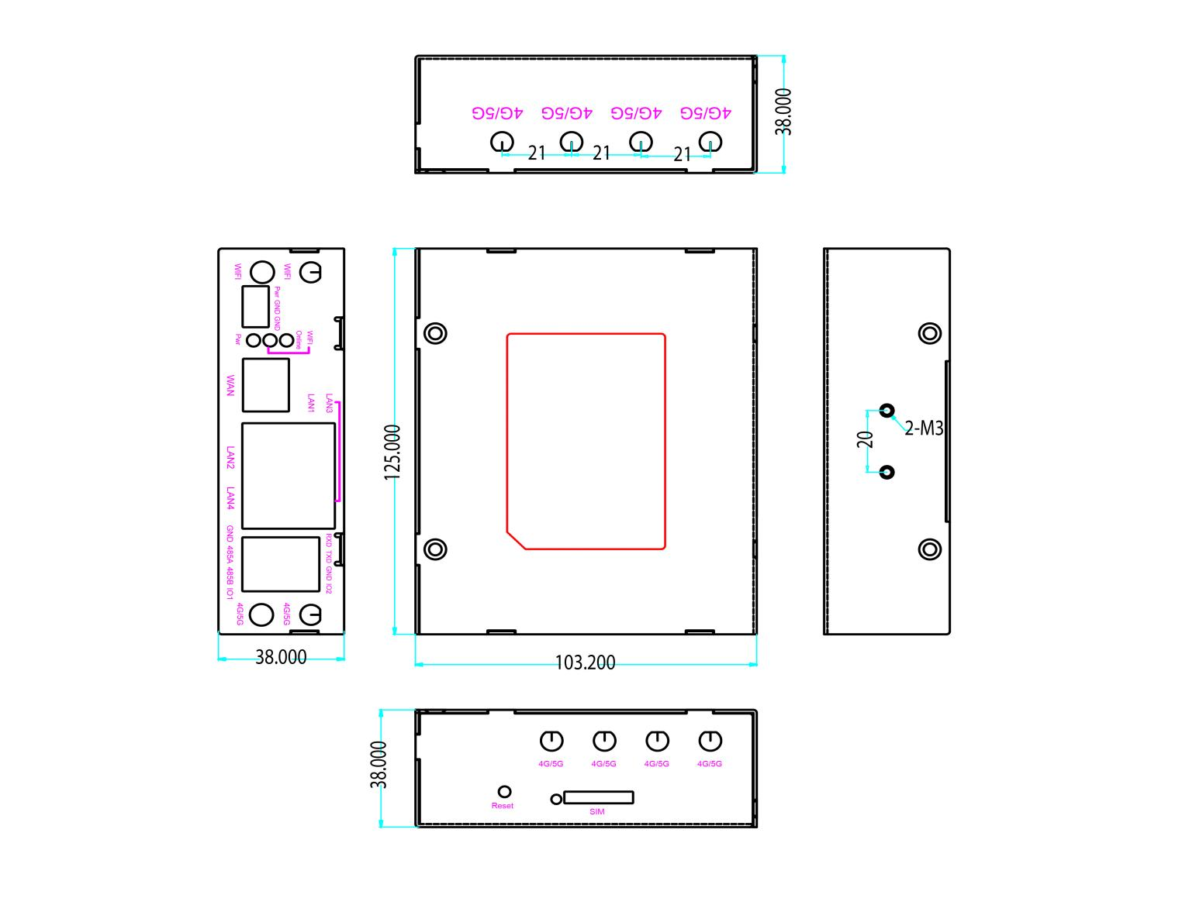

端子接口定义:

引脚 | 定义 | 说明
1 | RXD | 串口RS232接收
2 | TXD | 串口RS232发送
3 | GND | 共用地
4 | IO2 | IO接口2
5 | GND | 共用地
6 | 485A | 串口485+
7 | 485B | 串口485-
8 | IO1 | IO接口1
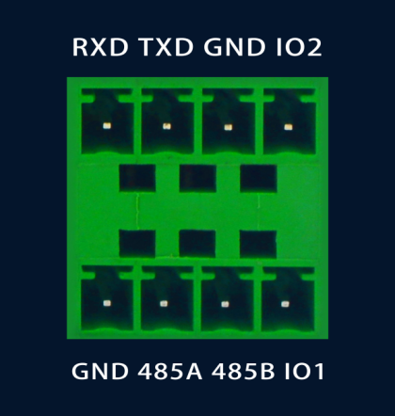

应用拓补图
制造行业应用：
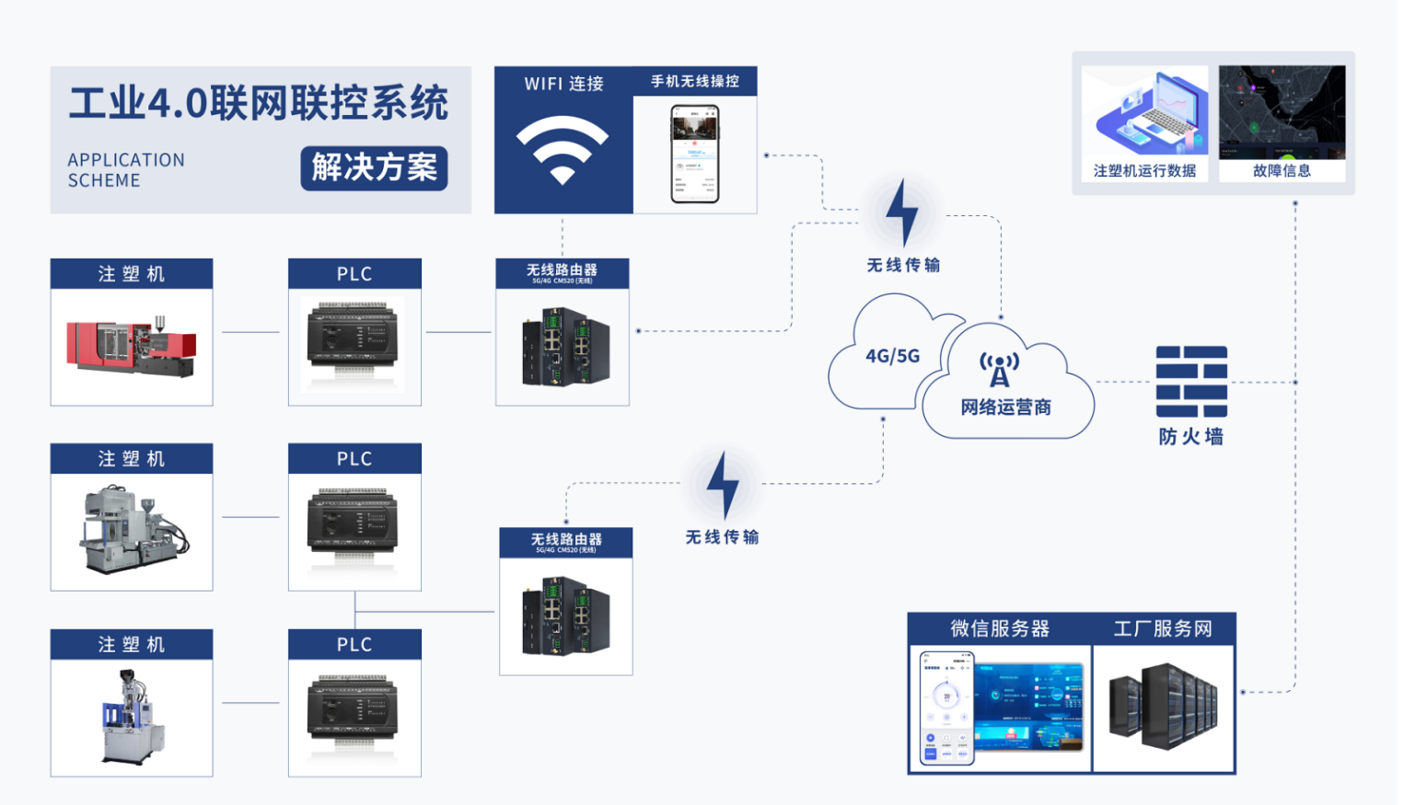

交通控制行业应用：
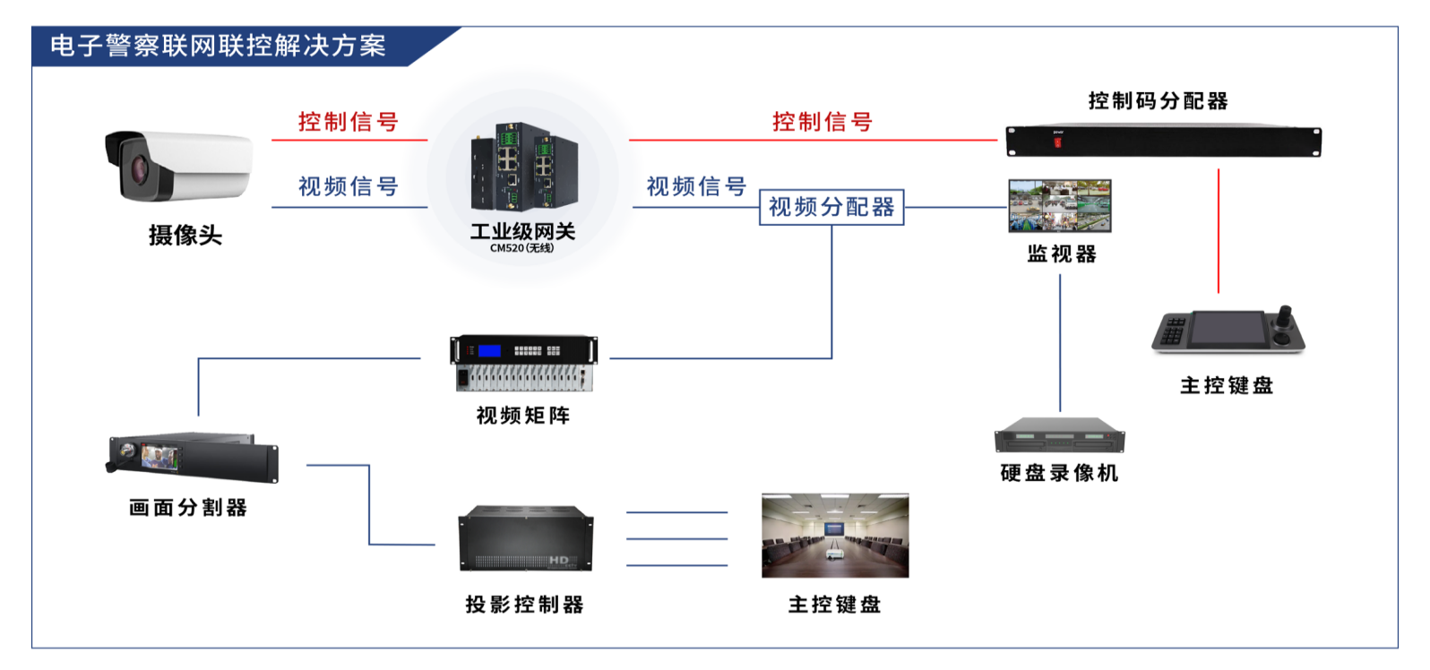

智能配电房环境综合监控系统：

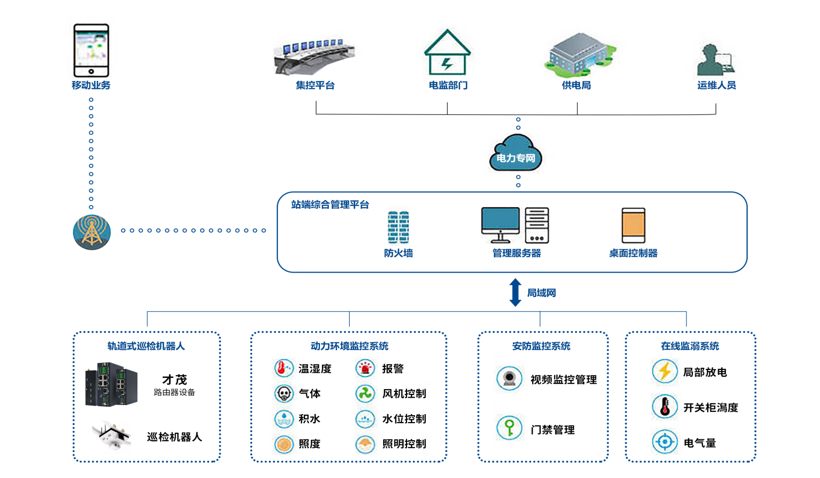

公司资历

项 目 | 内 容
公司荣誉 | 2011 年被评为“中国工控行业客户满意最佳供应商”； 公司 GPRS DTU 产品被评为“创新产品奖”；  2012 年公司成为“中国质量万里行”会员；  2013 年公司成为“智能输配电设备产业技术创新战略联盟”会员；  2014 年评为创新型试点企业；  2014 年公司湛江市WIFI覆盖项目被第十三届中国自动化年会评为“样本工程奖”；  2015 年视频产品被中国工控评为“视频传输十强企业”；  2015 年噪音监控工程被第十四届中国自动化年会评为“样本工程奖”；  2015 年视频产品被华强安防网评为“视频传输十强企业”；  2016 年视频产品线被华强安防网评为“2015～2016 年度中国安防行业优质供应商”；  2016 年被充电桩通信设备被评为“最佳充电设备零部件供应商”；  2016 年获“2016 第七届广州国际新能源汽车工业展览会产品金奖”；  2016 第三届中国好WIFI 组委会授予才茂“2016年度最佳WIFI 行业应用解决方案提供商”；  2018年公司工业级路由器被评为“中国工业路由器十大品牌”、DTU被评为“中国DTU十大品牌”；  2018 年评为厦门市重点上市后备企业；  2019 年评为厦门市重点上市后备企业；  2019 年评为福建省重点上市后备企业；  2019 年才茂通信入围中国电信股份有限公司.上海分公司DICT解决方案合作伙伴；  2020 年评为厦门市重点上市后备企业；
高新科技企业 | 国家认定的高新科技企业
双软企业 | 国家认定的双软企业
职业健康安全  管理体系认证证书 | ISO9001:2015质量管理体系符合标准  ISO14001:2015环境管理体系符合标准  ISO45001:2018职业健康安全管理体系符合标准
著作版权 | 公司拥有 100多个项保持设备稳定的专利技术证书和软件著作版权证书
办事处 | 全国设立了6 大区域办事处，方便为客户提供近距离贴心服务；
注册资本 | 公司注册资本 1280万；
历史沉淀 | 2008年以来，深厚的行业研发积累和行业应用考验
产品特性

